**Laboratoriya ishi-1**

**Mavzu: HTML asosiy tuzilmasini yaratish: elementlari bilan ishlash**

***1. Nazariy qism***

HTML nima?

HTML (HyperText Markup Language) — bu veb-sahifalarni yaratish uchun ishlatiladigan standart belgilash tili. U hujjatni turli elementlar yordamida tuzadi. Har bir element teglar yordamida belgilanadi.

* HTML Hyper Text Markup Language degan ma'noni anglatadi
* HTML veb-sahifalarni yaratish uchun standart belgilash tilidir
* HTML Web-sahifaning tuzilishini tavsiflaydi
* HTML bir qator elementlardan iborat
* HTML elementlari brauzerga kontentni qanday ko'rsatishni aytadi
* HTML elementlari "bu sarlavha", "bu paragraf", "bu havola" va boshqalar kabi kontent qismlarini belgilaydi.

HTML asosiy tuzilmasi:

HTML fayli odatda quyidagi asosiy qismlardan iborat bo‘ladi:

<!DOCTYPE html>

<html>

<head>

<title>Sahifa nomi</title>

<meta charset="UTF-8">

</head>

<body>

<h1>Bu sarlavha</h1>

<p>Bu oddiy matn.</p>

</body>

</html>

Asosiy qismlar:

<!DOCTYPE html> – brauzerga hujjat HTML5 ekanini bildiradi.

<html>...</html> – butun HTML hujjat shu teg ichida yoziladi.

<head>...</head> – sahifa haqida ma’lumot (nomi, kodlash usuli, bog‘langan fayllar).

<title>...</title> – sahifaning nomi (brauzer oynasida chiqadi).

<body>...</body> – foydalanuvchiga ko‘rinadigan asosiy qism (matn, rasm, jadval va h.k.).

HTML asosiy elementlari:

Sarlavha teglari: <h1> dan <h6> gacha – turli darajadagi sarlavhalar.

Paragraf: <p> – matnni paragraflarga ajratadi.

Qalin va kursiv: <b>, <i> – matnni qalin yoki kursiv qiladi.

Chiziq: <hr> – gorizontal chiziq chizadi.

Matn ajratish: <br> – yangi qatorga o‘tkazadi.

Rasm qo‘yish: <img src="rasm.jpg" alt="rasm">

Havola: <a href="https://example.com">Saytga o'tish</a>

Ro‘yxatlar:

<ul> – belgili ro‘yxat.

<ol> – raqamlangan ro‘yxat.

<li> – ro‘yxat elementi.

Jadval: <table>, <tr>, <td>, <th>

**HTML sahifa tuzilishi**

Quyida HTML-sahifa tuzilishining vizualizatsiyasi keltirilgan:

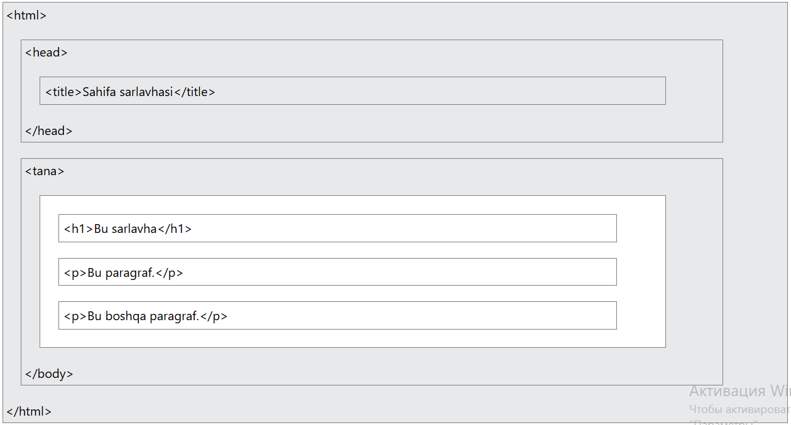

**HTML katta harflarga sezgir emas**

HTML teglari katta-kichik harflarga sezgir emas: <P>bilan bir xil degan ma'noni anglatadi <p>.

HTML standarti kichik harf teglarini talab qilmaydi, lekin W3C HTMLda kichik harflarni tavsiya qiladi va XHTML kabi qattiqroq hujjat turlari uchun kichik harflarni talab qiladi**.**

HTML elementlarining asosiy atributlari. Har bir elementda qo‘shimcha atributlar bo‘lishi mumkin:

• id – noyob identifikator.

• class – bir xil elementlarni guruhlash uchun.

• style – ichki dizayn berish.

• src – rasm, audio yoki video manzili.

• href – havola manzili.

• alt – rasm chiqmasa ko‘rsatiladigan matn.

**HTMLning afzalliklari va qo‘llanilishi**

• Oddiy va tushunarli sintaksisga ega.

• Hamma brauzerlar qo‘llab-quvvatlaydi.

• CSS va JavaScript bilan birga ishlaganda zamonaviy, dinamik va interaktiv veb-sahifalar yaratish imkonini beradi.

• Veb-ilovalar, mobil ilovalar va hatto oflayn hujjatlar tayyorlashda ishlatiladi.

**Xulosa**.

**HTML** – veb texnologiyalarining poydevori hisoblanadi. Har bir dasturchi yoki veb dizayner HTML asoslarini mukammal bilishi kerak. HTML hujjatining asosiy tuzilmasi, matn, rasm, jadval, havola va forma elementlari bilan ishlashni o‘rganish orqali sodda saytlarni yaratish mumkin. Keyinchalik CSS va JavaScript qo‘shish orqali yanada chiroyli va funksional veb-ilovalar ishlab chiqiladi.